**Evidencia EAP_0094**

Click a Emisión Express

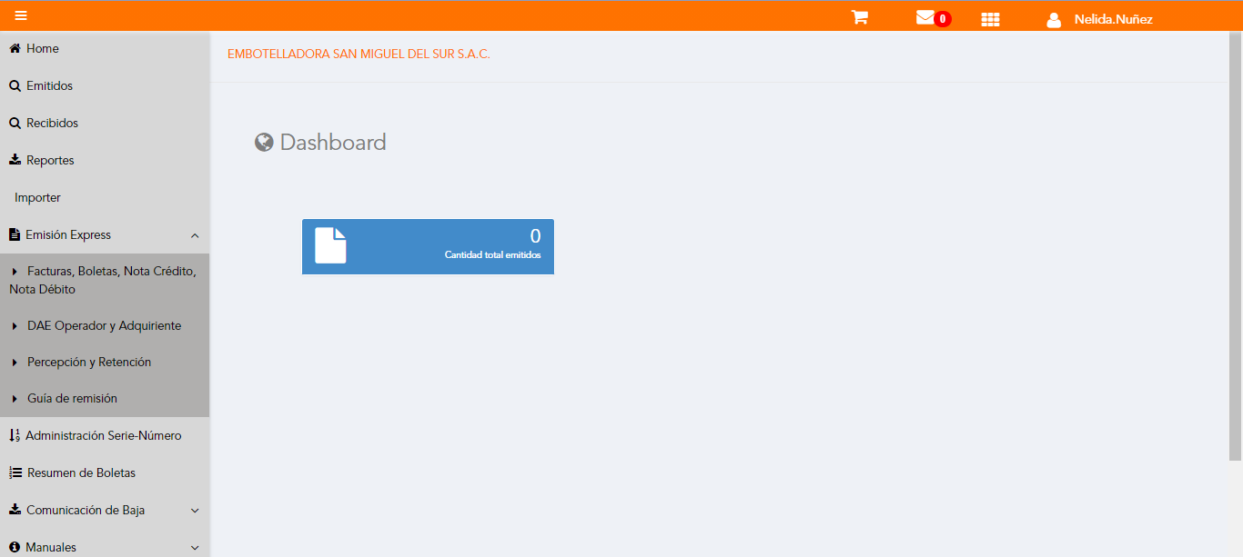

Click a subopción Facturas Boletas NotaCredito NotaDebito

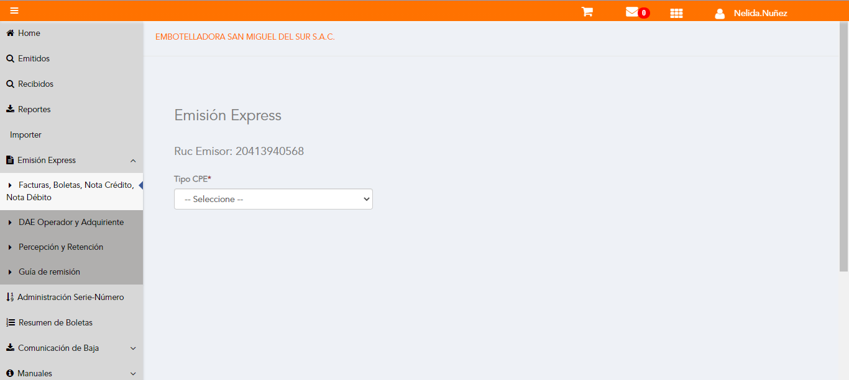

Selección Tipo de CPE

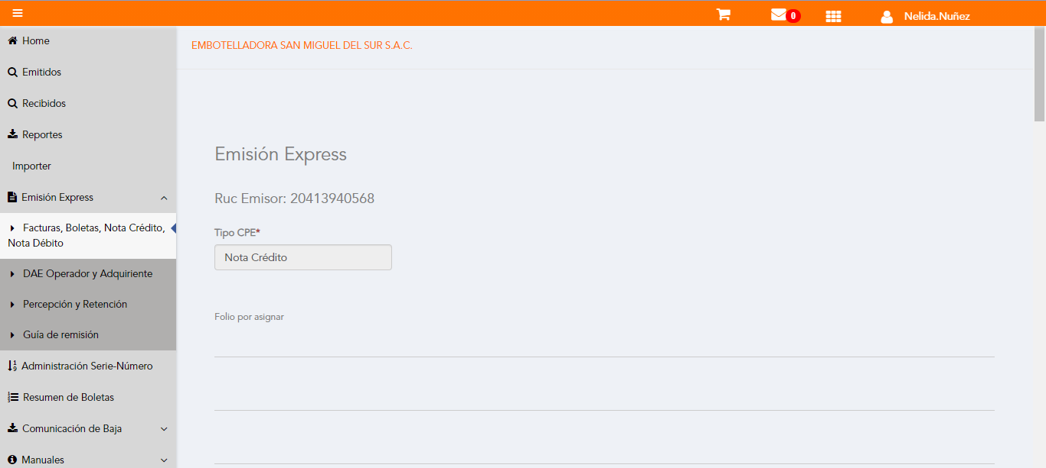

Selección Subtipo de CPE

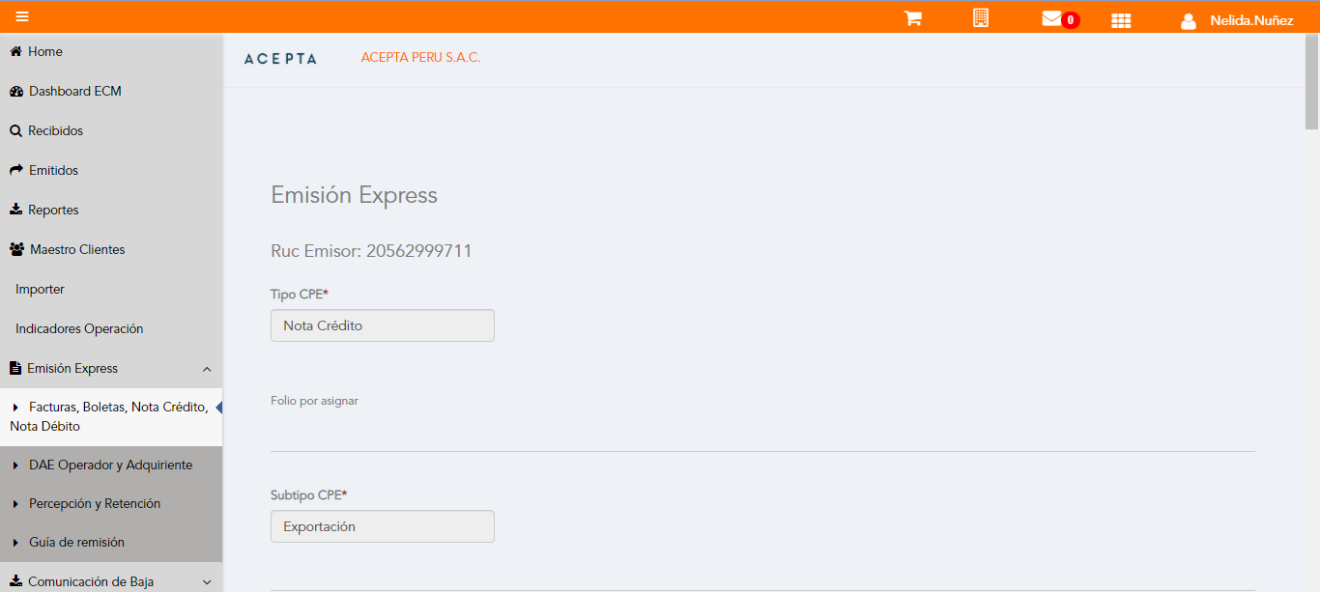

Se Agrega Fecha de Emisión

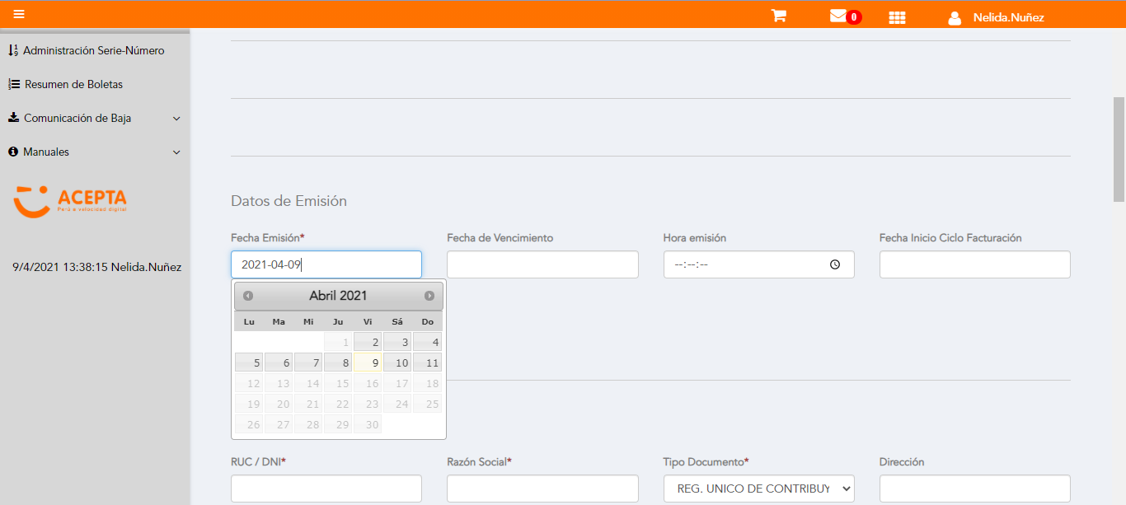

Datos de Receptor

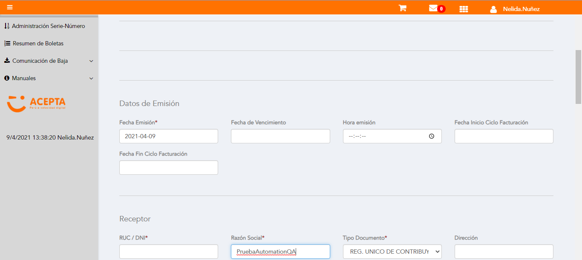

Se Agregan Referencias a CPE

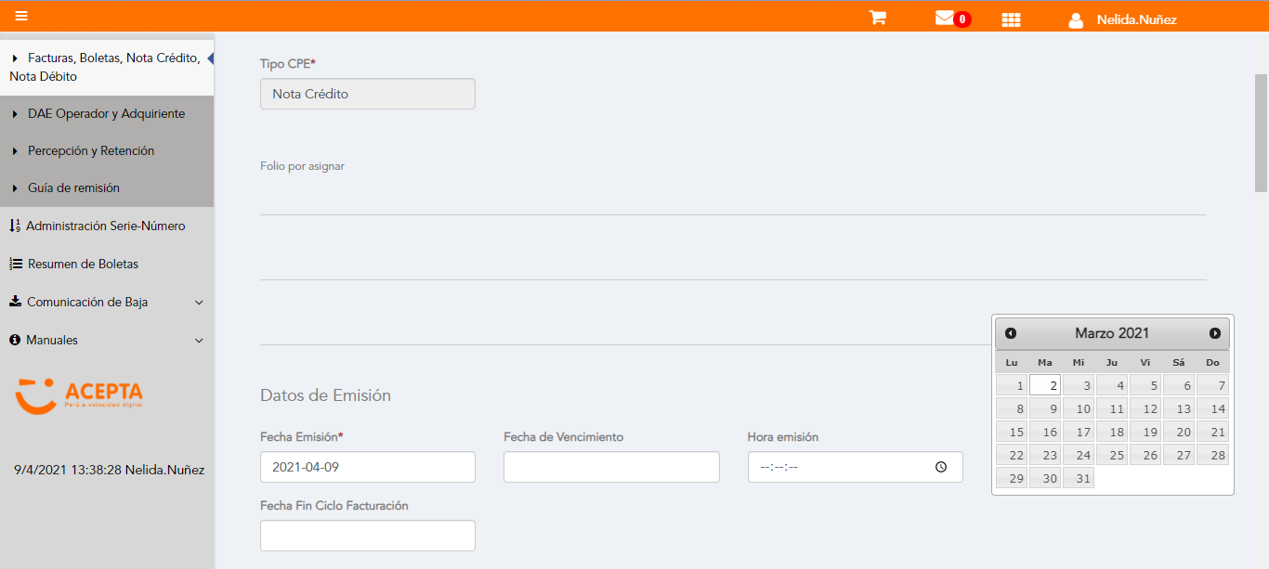

Se agrega Detalle de producto

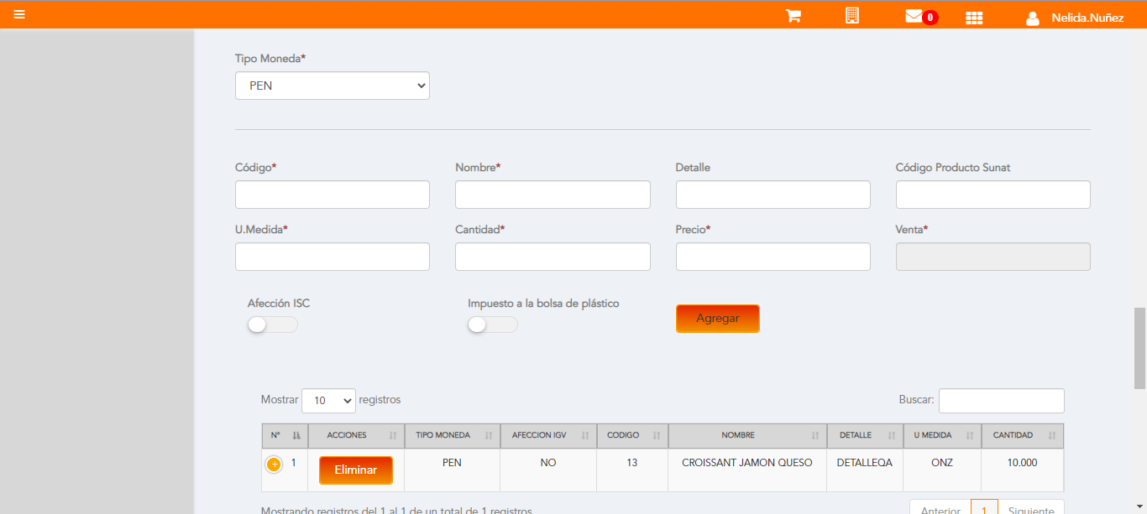

Click a botón Previsualizar

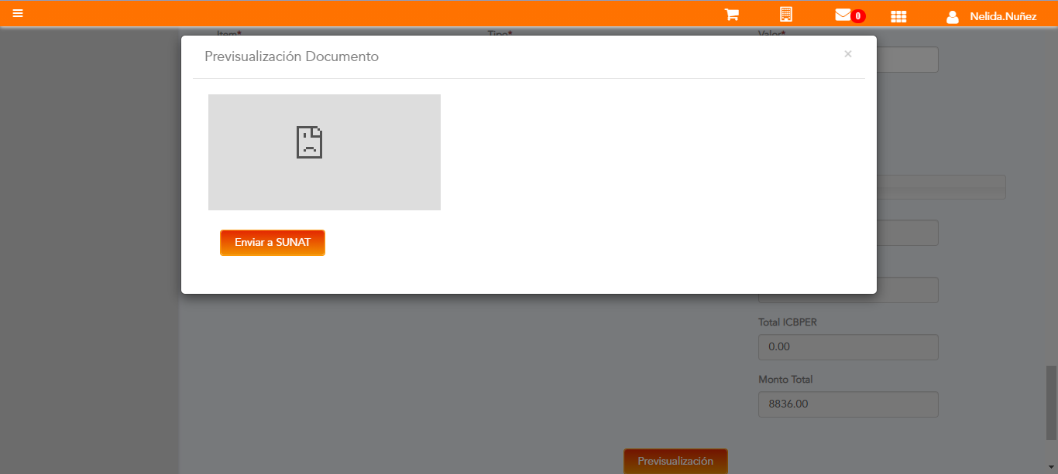

Click a botón Enviar a SUNAT



URL: http://qaacepta2107.acepta.pe/v01/780C8A67FE217663F49D6C5F03A9DBAA7632A658?k=659e2bf36c42229c888522f8ca5dfc15

Número de CPE: FP0100000316

Traza de CPE

